4 июня в г. Москва на Международной научно- практической конференции «Системный характер трудового права и права социального обеспечения» (Первые Гусовские чтения ) Сапфирова А. А. представляла наш университет с темой доклада: «Защита трудовых прав работников комиссиями по трудовым спорам: справедливость, необходимость или утопия»

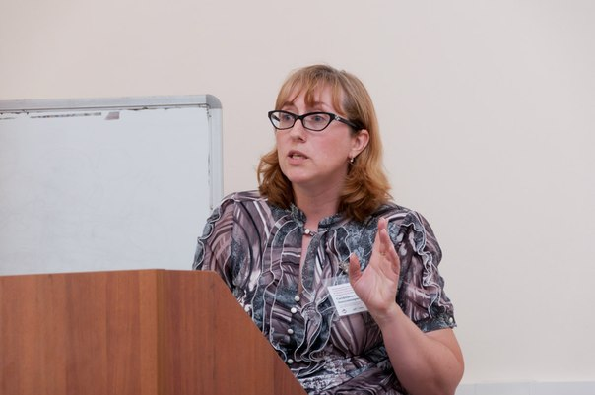
Д.Ю.Н., ПРОФЕССОР САПФИРОВА АПОЛЛИНАРИЯ АЛЕКСАНДРОВНА ВЫСТУПАЕТ С ДОКЛАДОМ «ЗАЩИТА ТРУДОВЫХ ПРАВ РАБОТНИКОВ КОМИССИЯМИ ПО ТРУДОВЫМ СПОРАМ: СПРАВЕДЛИВОСТЬ, НЕОБХОДИМОСТЬ ИЛИ УТОПИЯ»
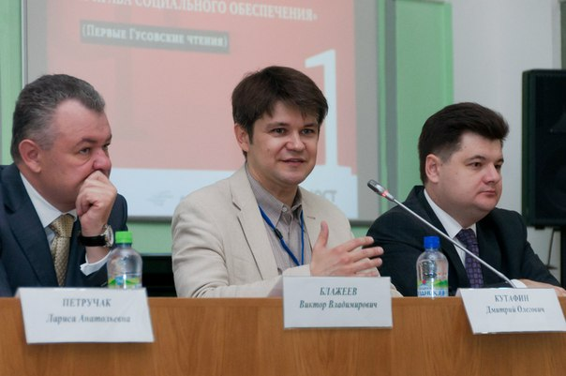
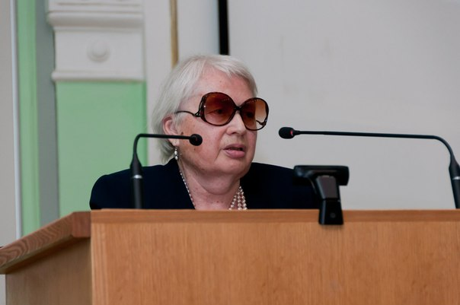

Д.Ю.Н., ПРОФЕССОР СНИГИРЕВА ИРИНА ОЛЕГОВНА ВЫСТУПАЕТ С ДОКЛАДОМ «СИСТЕМАТИЗАЦИЯ
РОССИЙСКОГО ТРУДОВОГО ЗАКОНОДАТЕЛЬСТВА. ЕЕ ФОРМЫ И ТЕХНОЛОГИИ»
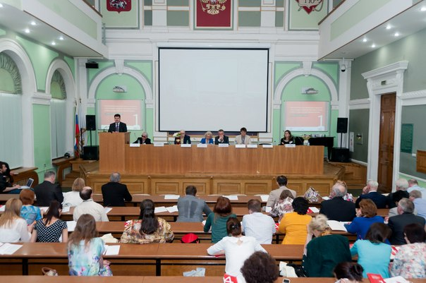
ПЛЕНАРНОЕ ЗАСЕДАНИЕ, ЗАЛ № 1 (4 июня 2015 года)

